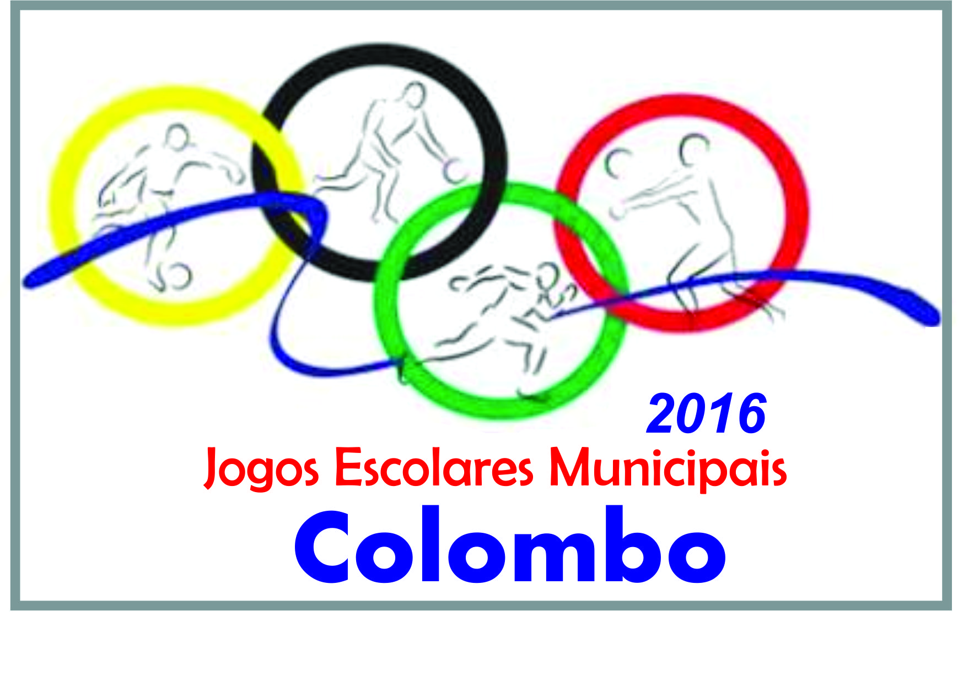


NOTA OFICIAL 005 / 2016

Colombo 04 de abril de 2016.

1. Eliminação de equipe na modalidade de futsal masculino “B”
A comissão central organizadora dos Jogos Escolares Municipais - JEM'S 2016 vem por meio deste comunicar a eliminação da equipe do Colégio Estadual Helena Kolody, na modalidade de futsal, categoria “B”, por não respeitar o artigo 33º, parágrafo I, do regulamento desta competição.

___________________________________
Gilmar Franco de Oliveira
Diretor Técnico
Jogos Escolares Municipais – JEM'S 2016

